**影响高校毕业生扎根基层的影响因素分析**

#### **摘要**

基层是国家治理的“神经末梢”，是党和国家各项政策落实的“最后一公里”，更是中华民族伟大复兴的中国梦的基石。但是目前我国基层工作仍存在着一些需要改进的地方，导致基层工作对于高校优秀毕业生的吸引拉力不够，人才需求依然旺盛。人口迁移的著名理论——推拉理论对于探究如何提高基层工作对高校毕业生的吸引力具有重要参考意义，本文在利用推拉理论对这一问题进行分析时，将视角聚焦于基层工作对于高校毕业生的推力和拉力，采用文献调查法、实地观察法、访问调查法、开放性编码、网络调查法等研究方法对我国基层工作的优势和困境进行系统化的分析，对比发掘不同地区基层工作对于人才的推拉力差异，探寻破解基层人才分布不均衡难题的可行方案。（结论不太清楚，所以没写进去）

**关键词：**基层工作、高校毕业生、推拉理论、优势困境、推拉力差异

#### **Abstract**

The grassroots level is the "nerve end" of national governance, the "last mile" for the implementation of all policies of the Party and the state, and the cornerstone of the Chinese dream of great national renewal. But now the grassroots work of our country still has some places that need to be improved, which leads to the grassroots work for outstanding graduates of colleges and universities to attract the pull is not enough, talent demand is still exuberant. The push-pull theory, a famous theory of population migration, is of great reference significance for exploring how to improve the attraction of grassroots work to college graduates. When analyzing this issue with the push-pull theory, this paper focuses on the push and pull of grassroots work for college graduates. By the methods of literature survey, field observation method, interview method, open coding, network survey method of research methods, such as to our country grass-roots work systematically the advantages and disadvantages of analysis, compare the excavation work for different areas at the grass-roots level of talent of push pull differences, explore the crack at the grass-roots level talent distribution imbalance problem of feasible solutions.

**Keyword：**grass-roots work，college graduates，push and pull theory，Advantage and dilemma，Push pull difference

#### **前言**

当前，我国进入了全面建设社会主义现代化国家、向第二个百年奋斗目标进军的新征程，我们比历史上任何时期都更加接近实现中华民族伟大复兴的宏伟目标，也比历史上任何时期都更加渴求人才。习近平总书记在2021年的中央人才工作会议上强调“综合国力竞争说到底是人才竞争，人才是衡量一个国家综合国力的重要指标”，并提出“必须看到，我国人才工作同新形势新任务相比还有很多不适应的地方”。聚焦基层，基层人才质量数量极其有限和基层人才严重流失是导致其经济发展缓慢、创新活力不足的重要原因。

高校毕业生是人才的重要组成部分。在我国经济社会发展、人才强国战略等的背景下，高等教育规模持续扩张，提高了人口素质，形成人口红利，为我国宏观经济创造了良好的人力资源环境。与此同时，不容忽略的是，高校毕业生就业难、就业率低迷的客观事实。高等教育规模的持续扩张加剧了大学生就业的供需矛盾，后疫情时代大学生在城市就业更是困难重重。与此同时，乡村振兴战略的持续推进面临人才瓶颈，乡村发展急需智力支持。推动大学生前往基层就业既是解决大学生就业难题的可行之策，也是缓解乡村人才矛盾的合理措施，提高高校毕业生基层就业意愿是促进其基层就业行为发生的有效手段，因此对高校毕业生基层就业意愿的影响因素进行探究具有重要的意义。

大量高校毕业生将基层就业作为就业踏板、就业过渡选择的客观事实存在，基层人才流失问题严重，不仅存在人才引进难的问题，还存在留住难的问题，故在努力促进高校毕业生选择基层就业的同时，还应当探究如何留得住高校毕业生、如何使高校毕业生愿意驻扎基层，促进地区经济社会发展、助力乡村振兴、助力吹响中华民族伟大复兴的号角。

本论文以推拉理论作为研究基础，对影响高校毕业生基层就业、驻扎基层的因素进行探究。研究以北京科技大学优秀毕业生为主要研究对象，结合调研队同学选择基层就业的高校毕业生资源，以访谈为主要方式手段，更加聆听个体声音、了解真实想法，结合相关政策背景等，寻找共性，调查研究其中“推力”和“拉力”提出促进高校毕业生基层就业和减少基层高校毕业生人才流失的相关建议。

#### **基层发展的人才需要和现实困境**

乡村振兴需要人才，基层发展需要人才。人才是国家发展的中流砥柱，更是地方发展出谋划策的中坚力量。农村和欠发达地区经济发展落后，存在人才引不来，留不住的问题，基层人才增速缓慢，经济社会发展也亦步亦趋。

习近平总书记在2021年中央人才工作会议上指出：“深入实施新时代人才强国战略，全方位培养、引进、用好人才，加快建设世界重要人才中心和创新高地，为2035年基本实现社会主义现代化提供人才支撑，为2050年全面建成社会主义现代化强国打好人才基础。”“自党的十九大报告首次提出实施乡村振兴战略，培养“懂农业、爱农村、爱农民”的三农队伍以来，乡村振兴中的乡村人才振兴成为党和国家关注的重点。习近平总书记强调“要推动乡村人才振兴，把人力资本开发放在首要位置，强化乡村振兴人才支撑”并提出“激励各类人才在农村广阔天地大施所能;打造一支强大的乡村振兴人才队伍。”2018年3月，李克强总理在政府工作报告中提出大力实施乡村振兴战略的重点在于农村人力资源开发与管理的合理运行，直接指出人才作为人力资源的核心更是解决6亿中国农村人口问题的关键点。

一直以来，我国对以高校毕业生为重要组成部分的人才基层就业、驻扎基层持大力支持与鼓励的态度。

但目前客观现实是由于各种主客观因素，如生活条件较差、发展舞台受限等“推力”，基层吸引来的人才数量有限、质量有限、且缺乏青年人才补充，成为约束基层发展的瓶颈。目前我国基层“拉力”不够大，或者说“拉力”还是大多处于小于“推力”的阶段，为了乡村振兴、为了中华民族的伟大复兴，我们必须要加大“拉力”、减小“推力”，调查研究，帮助基层更好地引进以高校毕业生为主力的青年人才、留住人才，让他们能够更好实现自我价值的同时，助力基层发展。

1. 调研对象

北京科技大学文寻基层工作机制调研实践团以北科大在基层工作的校友为主要调研对象，辅以其他基层就业的高校毕业生，从基层工作的制度、法律、政策等角度入手，调研政策背景下基层校友干部工作的具体内容、形式、困境及应对策略，探索乡村振兴等基层制度的优势和发展脉络，发掘乡村振兴等基层制度实施前后的效果变化对比等，为基层工作发展献计献策。

实践期间，共采访北科大校友三十余名、其他基层就业的高校毕业生，在推拉理论、扎根理论中，要求调研对象具有代表性、权威性，本研究进行筛查最终选取了其中十二名校友和十四位其他基层就业的高校毕业生共二十六人为研究对象。入选研究对象满足如下要求：（1）权威性。二十六名被调研对象符合基层就业的相关权威定义。基层主要包括我们国家县、乡一级的政府部门、城市社区一级的相关部门、以及各行政部门的职能部门，比如县政府办工作人员、社区政务中心的工作人员；按照党章规定，党的基层组织是指在工厂、商店、学校、机关、街道、合作社、农场、乡、镇、村、人民解放军连队和其他基层单位设立的党的基层委员会、总支部委员会、支部委员会。（2）代表性与全面性。二十六名被调研对象覆盖北京、河北、安徽、甘肃、内蒙古、湖北等十个省市，二十六名被调研对象在基层从事着不同工作，覆盖面十分广泛。（3）时效性。基层工作的推力和拉力随基层工作内容、工作环境、乡村振兴推进等而不断变化，本研究整个采访和调研工作都是于今年即2022年七月与八月两个月中完成，有利于挖掘当前高校毕业生基层就业的推力、拉力的最新态势、内容，有利于发现新时代、乡村振兴背景下高校毕业生基层就业和驻扎基层中存在的困境及应对策略。

调研对象的特性体现和保证了我们调研结果的科学性和应对策略的可行性。

1. 调研方法

本研究调研方法科学多样。

（一）文献调查法

围绕调研主题的文献阅读贯穿整个调研过程。研究前期阅读袁方主编的《社会研究方法教程》学习、掌握科学社会调查与社会闫妮就方法；研究全程共阅读知网相关论文近百篇，如王维《推拉理论视角下乡村人才振兴路径研究——以L县实践为例》、白鹏飞及李建军《智慧农业创新动力机制：基于推拉理论的分析框架》、龚科源及郭梦雨同薛奎《“推拉理论”视角下西部地区基层人才流失问题探析》等，深入学习掌握推拉理论及如何得出有效意见建议。

（二）实地观察法

本研究进行线下调研，实地走访北京、内蒙古、安徽、山西、湖北、河北五个省份的基层，深入了解基层工作与生活环境、深入同基层就业的高校毕业生进行交谈。

（三）访问调查法

访谈法是社会调查中最古老、最常用的方法之一。 它是调查员通过与调查对象进行交谈，收集口头资料的一种调查方法。我们线上访谈与线下面对面访谈相结合，进行三十余场访谈，选取其中符合调研标准的为调研对象、资料。

（四）开放性编码

开放式编码是将资料分解、检视、比较、概念化和范畴化的过程【1】。该阶段完全基于对原始资料的分析挖掘初始概念，通过打散原始资料、赋予概念、重新组合的操作化过程【2】提炼概念。本文将二十六个访谈记录导入NVIVO软件，按照编码原则，对原始资料逐字分析，从中发现概念类属，通过剔除重复、合并同类等方法归纳出304条原始语句及对应的初始概念44个。

1. 网络调查法

网络调查法是利用互联网的交互式信息沟通渠道来搜集有关统计资料的一种方法。这种资料搜集方法包括两种形式，一是在网上直接用问卷进行调查，二是通过网络来搜集统计调查中的一些二手资料。我们充分利用互联网，超越团队现存不足，切实提高调研效率和水平。

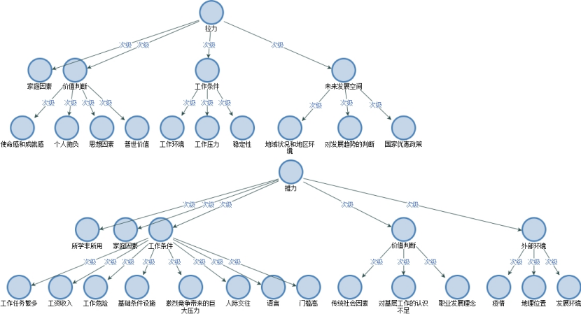



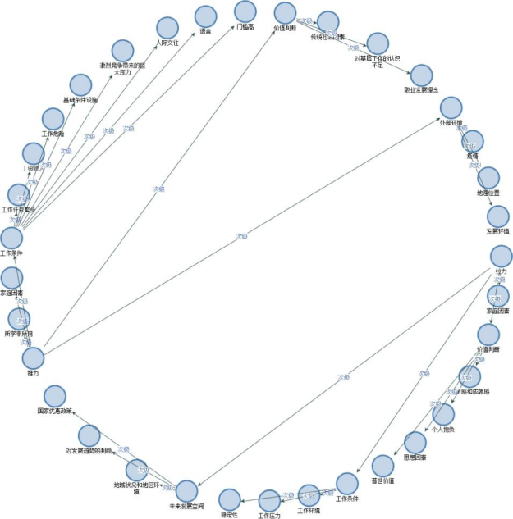

#### **影响大学生前往基层就业的推力因素分析**

三、资料分析：

文寻实践团利用NVIVO软件对线上与线下采访的26位基层工作者的访谈记录进行解读，得出影响大学生前往基层就业的推力因素总结，通过概括分类为已有技能、家庭因素、工作条件、价值判断和外部环境五大类因素，具体涵盖为16种要素，结合访谈记录与调查数据得出了具体联系与分析。

（一）、工作条件

影响大学生前往基层就业的最大推力因素是工作条件，具体包括工作任务繁多，工资收入，工作危险，基础条件设施，激烈竞争带来的巨大压力，人际交往，语言和门槛高多种要素，每项要素表现多样，影响深刻。

1. 工作任务繁多

基层工作的任务多样，内容较重，主要表现在：1.随着乡村振兴战略的持续推进，中国经济的稳步发展，城市居民数量进一步扩大，小区入住率越来越高，而工作人员的数量扩充不足，使得一位基层工作者可能需要同时承担多分工作和职责。2.加班次数较为频繁，尤其在疫情期间工作压力更大，工作时长远超8个小时。3.任务难在执行和落实。基层工作者更像是一个纽带和桥梁，需要向下落实国家政策到每一区每一户，需要向上做好政策落实情况反馈。在不同的地区和不同的岗位上，基层工作者们需要与各类人打交道，一方面传达上级的要求和进行思想宣传，另一方面需要帮助群众答疑解惑，解决生活中形形色色的难题。在这十四天的访谈中，不同岗位不同地区的基层工作者普遍有一个共同的感受就是“基层工作太累了”，做好基层工作是身体和精神的双重磨炼。

无论是一线、超一线城市的街道、社区，还是农村地区，基层工作者普遍面临基层任务繁重的问题，工作压力大，担子重，而另一方面，对于一些毕业生来说想要追求的更多的是轻松舒适的工作环境，复杂繁多的基层工作内容从一定程度上也限制了一些毕业生前往基层就业的步伐。

1. 工资收入

很多人不想去基层工作的影响最大因素之一是工资收入低，物质条件偏差。基层工作者待遇不高，福利体系建设有待完善。基层工作者的待遇问题成为一个老生常谈的话题，也是一个反复说但仍收获颇微的问题。虽然基层工作者的待遇在逐步提升，国家政策也在逐步改善基层工作者的待遇，但成效还不明显。而且，乡村环境及生活设施不完善，再加上交通不便利，有些地区的基本生活物品需要去城镇采购，交通费用及时间消耗相对较大。由此可以看出，福利待遇相对较差、住房等生活条件得不到保障、津贴发放落实不到位等成为基层工作者“留得住”的推力因素。

1. 工作危险

基层地区有些地形负责多样，有的工作危险性很大，比如公安系统、检察院法院等地方，还有大部分偏远地区山路崎岖，灾害也会频发，基层工作的危险也会比在城镇工作要大。采访过的党晓峰校友谈到：“大部分人来到西藏要克服的第一个困难就是高原反应，刚到西藏的时候。差不多每20天的时间会出现头痛惊醒等一系列情况。”线下采访的胡警官也说到：“还有一部分来自家人对公安工作危险性的担心”所以工作危险也成为了基层工作的推力之一。

1. 基础条件设施

基层工作地区的基础设施相对较差，无论是住房需求还是交通出行不够便利，当地无法保障基本生活的衣食住行，很多人走访当地居民要花上一天的时间，很多时候时间会浪费在出行方面。比如梁志扬老师曾提到：“当地到了晚上非常黑，没有灯，我们去了之后联系各方给当地安上了灯。”现在很多年轻人都是在城市里长大，生活条件都还不错，尤其是大学生很少去基层这样的地区工作，很难接受当地的物质条件，所以不会选择去这种地方工作。

1. 激烈竞争带来的巨大压力

激烈竞争带来的巨大压力不止是当地的，更是从源头上和某些物质条件上：像丁子博校友谈到：“现在公务员队伍都是招的都是应届毕业生。据我了解，现在每年毕业生的供给数量远远高于需求，看公务员竞争的激烈程度也应该能看出来，一定是供给比较多一些。”所以很多人在招聘的巨大压力下也会放弃去基层锻炼的机会。还有房价压力，脱贫压力......在脱贫攻坚的第一阶段，很多基层工作者都背负着要带领全村脱贫的任务，很多人都会有压力，自己的业绩不行也会选择离职。巨大压力也变成了推力要素。

1. 人际交往

人际交往指到达基层工作地方后与当地居民的交往和各位工作者的交流。很多基层工作是为了帮助当地脱贫，必须要与村民们有足够的交流，但是会遇到村民不理解的情况，有时村民们会只想要眼前利益，从而依赖提供的物质条件，所以这时就需要与他们沟通交流，达成一致，思想上的固化想要转变是比较困难的，交流也会有很多困难。除了与村民们交谈，不同地方派去的基层工作者也要交往，每个人的工作理念也有所不同，工作中需要磨合配合，与每个人的交往都会有困难。人际交往问题也是推力要素之一。

1. 语言

影响大学生前往基层就业的语言推力主要是普通话和当地方言的差距大，很多人不能理解当地方言，在与人沟通时也会产生很多问题。通过陈旭思校友也了解到：“我成长过程都是再说普通话，普通话和方言之间可能天然会有一种壁垒，有割裂感，外地人说普通话的割裂感会降低，我工作这么多年，和当地的当事人或者法官说话是会使用方言，说方言是一种最自然的状态，没有距离感。”李萌校友也谈到：“比纠纷更麻烦的是听不懂当地人说话。我去了之后大概有十个月的时间都要问别人他说了什么，否则压根听不懂。我是个山东人，如果说是内蒙人、陕西人到了那边之后，听当地的方言没有什么问题，因为离得稍微近一些。但是东部的人到那边去之后，我感觉是完全听不懂。”语言因素占比也非常大，听不懂当地人说话对后续工作开展影响也非常大。也成为了影响大学生在基层就业的推力。

1. 门槛高

对于高层次人才而言，良好的政策环境、工作环境以及人际环境是他们提升工作效率、坚定长足发展的基本保障，基层工作也不是任何人都能胜任的工作。选拔过去的也都是高质量人才，需要有前瞻性和统筹的能力，也会有很多要求，所以基层工作的门槛也比较高，也成为了到基层就业的推力。

（二）、外部环境

影响大学生前往基层就业的第二大推力因素为外部环境，外部环境的因素主要表现在疫情的爆发对基层工作任务量的影响、基层地区所在的地理位置以及基层发展环境及空间三个方面。

1.疫情

对于高层次人才而言，良好的政策环境、工作环境以及人际环境是他们提升工作效率、坚定长足发展的基本保障，但从访谈资料来看，高层次人才在中部地区从业过程中面临诸多困难。不同层面的政策环境问题抑制了其持续发展的可能性。疫情的爆发和疫情下基层工作的突然增多更明显反映了这个问题。蔡维明校友在采访中提到：“疫情带来了客观影响，让生活和工作的不确定性大大增加”，“疫情带来了更大的工作量，对学生工作进行了冲击，要立足于疫情的实际上，灵活应变，跟上它的节奏变化。要做到线上也能适应。”党晓峰校友提到：“疫情初期的影响很大。西藏的有很多生活物资是从成都或者兰州输到青藏高原，那个时候初期做隔离，县区的物质保障很困难，所以在疫情初期，群众的基本生活受到了很大的影响。另一方面，外地的产品进不来，我们本地的产品也销售不出去。”无论从工作数量上还是工作压力上，疫情都给基层工作者带来了更大的挑战和难度。

而政策落地慢、落地难也在一定程度上会浇灭基层工作者的工作热情。闫星起对此提及：“疫情期间线下活动不方便开展。疫情防控需求下，大规模的聚集受到一定限制。基层党组织在疫情下难以发挥组织作用，具体的工作会受到影响。”梁志扬校友说：“新冠疫情对我们的驻村帮扶工作真的是一道加试题，对我们的帮扶工作造成了很大的困扰，致使我们在过去两年里，有一些帮扶工作没有办法能够按时按计划的去开展。”政策落实不到位,致使许多即将择业的高层次人才望而却步。

2.地理位置

地理位置对毕业生就业的推力表现为部分基层地区位置偏远，发展较落后，一方面交通道路出行不便，增加前往工作地的辛劳程度，也阻断了基层工作者与家人的距离。在陈旭思校友的采访中就提到：“有些人可能想去的地方与自己的家庭距离较远，这可能会给他们带来一点不便。”在另一方面，因其位置偏远，使得该基层地区人口流失严重，老龄化程度高，在胡砚含校友的采访中就提到：“它更多的是整个的政策环境包括教育，医疗，交通，娱乐设施，整个社会氛围来说，发达地区比欠发达地区有更多资源去吸引人才。像安徽这边就是欠发达的一些地区最大的一个问题是，没有办法从硬件来打败发达地区的条件，软件方面也不是足够有吸引力，所以导致了人口始终是处于流失的状态。”

3.发展环境

发展环境对人才前往基层的制约程度在偏远西部地区有着更为突出的表现。西部大开发战略的推进以及中西部地区崛起战略的贯彻落实，需要更多优秀人才前往带动地方发展，而相比东部沿海的一些中心城市，西部地区的道路、交通等基础设施建设以及薪资都难以与东部二三线城市相比。经济是一切发展的基础，长期驻留西部、留在基层，意味着基层工作者需要将个人的职业发展规划、生活乃至家庭都要从一二线城市迁出，移至基层工作地区，而这在一定程度上会突出表现为地方经济的发展会限制基层工作者个人的发展。另一方面，在一二线大城市中也存在基层发展环境限制的问题。校友在访谈录中提到，“政策和执行机构中间会产生一个矛盾导致政策没办法落地，达到自己不满意的结果。”基层机构以及基层工作者在执行政策时会直接面对群众的反馈和政策理想化执行中与现实状况的冲突。群众意见、基层干部想法和政策规定的冲突会使得基层工作者在工作中处于两难境地，带来心理上的沮丧以及工作中的一些挫败感。

三：价值判断

第三大推力因素为价值判断，价值判断的因素主要表现在传统社会因素、对基层工作认识不足以及职业发展理念的影响。

1.传统社会因素

就传统社会因素考虑，对于受过高等教育的大学生而言，他们一方面会受传统家庭价值观的引导，毕业后就业时会考虑工作岗位的收入、环境等情况，另一方面本科毕业生们又有继续向上深造，开拓更广阔的职业晋升空间的需求。胡砚含校友在采访中就提到：“因为那边就业机会也会更多一些，整个收入条件也会更好一些。更多的年轻人还是愿意去大城市，去尝试更多的机会。”

2.基层认识工作认识不足

受制于一部分大学生对自己工作期待太高，而在经历基层繁重的工作压力后，反差过大，使得对工作的感受前后差异落差过大，难以在基层持久坚持下去。选择基层、留任基层的推力实质上更多来源于自身内心的选择和价值判断。实习书记员李智在采访中提及：“前高校毕业生对基层工作了解程度不够，更多的是对基层工作的轻视。不平衡，目前我国需要大量的高素质高质量优秀基层工作者，而大多高校毕业生不会选择又哭又累的基层工作。正确认识到基层工作的繁重，正确了解到基层需要切实联系接近群众，下到实际生活和问题中，端正前往基层的初心和使命，明确个人选择，才能更好解决内心的动摇。

3.职业发展理念

价值判断还包括职业发展理念对个人的影响。马斯洛的需求了理论中提到，个人需求可以分为五个层次，实现自我价值是人最高层次的需求。对于高层次人才而言，能否实现自我价值是在求学阶段既已明确的人生目标。他们看重人际和工作中的公平、民主、自由等，但“按规定来”制约着许多中部地区高层次人才自身能力的发挥，许多受访者表示“老家那套必须按规定来，挡住了很多科研创新”。然而，在真正“按规定来”时，却因没有人情关系而被拒之门外的情况时有发生。

受访者表示，个人价值无法真正实现会带来“劝退高层次人才”的效应。已在中部地区的高层次人才因家庭等因素无法逃离此地，但在劝服相熟的高层次人才就业时，会以“难以出成果”“没实验室”“选个好平台”等为由让对方慎重选择。可见，对于高层次人才而言，除了个人收入，能否利用所学知识造福人类,实现人生价值才是最终指归。

从个人价值实现和职业发展空间上来看，部分基层地区相比经济发展状况较好的城市而言，经济建设水平对个人发展空间存在一定程度的制约，影响个人就业选择。比如在党晓峰校友的采访中提到：“最大的影响因素还是地区的经济发展。我始终认为经济发展是一切的基础，本地区的经济发展受限会影响到方方面面。在薪资、交通、与家人的团聚上表现最明显。对西藏来说，有两个普遍的困难。一个是教育，因为西藏教育环境的差别，很多干部子女不得不选择在老家上学，这就会面临亲人的分别。另一个方面是老人的赡养问题，会受限于海拔、地理环境等多方面的原因。所以在选择工作时，我觉得首先要考虑的是地区的环境对个人生活和家庭生活会带来怎样的影响。”对于基层干部因职业发展问题选择离职的原因梁志扬校友提到：“在选干部的选拔任用，晋升发展等等方面机会也是相对比较少”；党晓峰校友提到：“我也和他们有过一定的交谈，辞职的原因基本和工资是没有关系，影响最大的因素是海拔，以及无法和家人生活在一起。一方面是因为父母的身体状况，不得不回到内地来处理善后问题。另一个方面是为了平衡家庭，也为了子女的教育，不得不放弃西藏的工作。回到内地把更多的时间花在陪伴家人上。” 职业的发展与家庭相互作用，共同影响个人抉择。

四：家庭因素

家庭因素既可以成为大学生前往基层就业的拉力也会成为前往基层就业的推力。很多人因为基层工作地点离家距离远，家里父母不支持去偏远地区工作而选择不去基层或离开基层；“家住哪里”“家里有没有房子在这边”“父母都是这边的吗”等问题也是中部地区招聘人才时在意的问题。面试官解释，“只有有房子在这里，才能安心在这里工作，要不然以后会出现跳槽现象”。基层条件比较艰苦，很多单位也会考虑家庭因素，从而更好的留住人才，但是更多人考虑到自己的家庭因素，并不会选择留在基层，这也成为了影响大学生前往基层就业的推力。

五：已有技能

许多基层工作者进入基层后发现自己所学的专业知识无法匹配对应的工作，比如俞歌洋校友从事的是基层行政工作，进入基层后需要社会学社会工作的专业知识和方法，而这种知识和方法是需要专业社会工作者去运用的。工作期间，自己以前学的理论知识也会忘却，像学法律的同学，如果不长期更新法律知识，久而久之就会变得陌生，这也是基层工作者的推力之一。采访的26位基层工作者仅有2位被访谈者提到了此项内容，占比并不高，但是也是不容忽视的推力之一。

六：推力因素的联系分析

我们分析发现基层环境的发展对毕业生前往基层就业的影响同基层其他众多因素紧密关联，并非是单一割裂的。家庭因素与价值判断、基础设施建设状况的发展、基层工作薪资的多少、基层资源同发展较好较快地区的平衡、基层工作推行及政策执行难度、基层工作体系与其他部门系统的配合、个人理想与基层发展空间的冲突都会影响基层环境状况，进而影响到毕业生前往基层就业的意愿。

1. 家庭因素与价值判断和外部环境

价值判断中包括传统社会因素、对基层工作的认识不足和职业发展理念。家庭因素对个人职业发展的选择主要影响在维系家庭关系，与家庭距离远近选择和家人对工作选择的态度和观念，家庭携带的传统社会观念会影响个人职业的价值判断，导致个人对基层工作认识不足，从而拒绝到基层就业工作。

外部环境包括地理位置与发展环境。家庭位置与基层地点发生冲突时会影响个人抉择，基层的发展环境难以满足家人对个人未来的发展期待，影响人们到基层工作的信念与信心。

1. 工作条件与外部环境、价值判断和已有技能

外部环境中的地理位置对工作条件中的工资收入和基础条件设施还有工作危险有重要影响。比如同是在基层地区工作，北上广等一线城市的工资收入和基础条件设施会比三线城市乃至西部地区条件优越很多；工作危险性小，工作舒适度也会更好。

工作条件中的工作任务繁多，工资收入，激烈竞争带来的巨大压力很大程度上影响到个人的职业发展理念判断，比如在面临基层工作巨大的压力时，基层工作者能否承受住巨大压力并能坚守自己在基层工作的选择；在与同龄人或朋友的比较中，不后悔自己到基层就业工作的想法。

工作条件中包括激烈竞争带来的巨大压力和门槛高的要素，而已有技能影响着这两项因素，有的基层工作者面临着跨考，被调派的情况，会遇到激烈竞争；基层工作的门槛也是比较高的，学术领域和实践领域都要做的出色才能更好的胜任这项工作，所以基层工作者面临新的学识领域是否会继续前进，克服困难也是影响大学生到基层就业的重要因素。

二、推力关系分析：

根据nvivo编码软件对于调研所获资料的分析，我们得出了吸引高校毕业生投身基层工作的拉力包括未来发展空间、价值判断、家庭因素和工作条件四个方面。其中，未来发展空间又包括地域状况和地区环境、毕业生个人对于工作发展趋势的判断和国家优惠政策，国家优惠政策这一因素影响力较另外两个因素更大；价值判断又包括毕业生使命感与成就感、个人抱负、思想因素、普世价值，个人抱负这一因素的影响力高于思想因素、使命感和成就感以及普世价值；工作条件也可以细分为工作环境、就业压力和稳定性，三个因素的影响力较为均衡。

综合来看，以上四方面的拉力因素互为表里、互相影响。未来发展空间一定程度上会与工作条件挂钩，而这两方面会对价值判断产生一定影响，相应的，价值判断更加良性的倾向也能够支撑高校毕业生克服未来发展空间和工作条件的欠缺，积极投身基层工作。

1.首先是未来发展空间方面。

从国家政策优惠角度来讲，如今，我国身处从十九大到二十大这“两个一百年”奋斗目标的历史交汇期，经过了艰苦卓绝的奋斗，成功地在中华大地上全面建成了小康社会、实现了第一个百年奋斗目标，在未来又要乘势而上开启全面建设社会主义现代化国家新征程，向第二个百年奋斗目标进军。在这样的时代背景下，国家对于青年投身基层工作秉持着鼓励和支持的积极态度，先后出台了各项优惠政策号召高校毕业生深入基层。如：2022年5月，国务院办公厅印发《关于进一步做好高校毕业生等青年就业创业工作的通知》，要求结合实施区域协调发展、乡村振兴等战略，适应基层治理能力现代化建设需要，统筹用好各方资源，拓宽基层就业空间，做到政府、高校、社会力量多方联动，教育部指导各地各高校统筹推进，会同相关部门和地方，加大政策力度、深化就业育人、强化培养使用、优化服务保障，引导鼓励支持高校毕业生到基层建功立业，让青春之花绽放在祖国最需要的地方。除此之外，不同地区不同岗位享受到的政策优惠也有差异，例如，在访谈西藏基层工作的党晓峰校友时，他提到，为了保障基层干部的身体健康，单位每年会安排体检，按照所工作地区的不同，也安排了30到60天的年假，可以保证在西藏工作的干部能回到内地，回到老家做一定的调养，陪陪家人。对于应届毕业生来说，去西藏工作首先会解决住房问题，给每个人提供一套职工周转房来方便买房和一定时期的住宿；在医疗和教育的缺口上，会按照所学专业分配到全西藏的各大高校以及医院去任职，并提供一定的基础保障；在提拔上也会对一线和基层的同志们有一定的倾斜。西藏每年还会按照人才缺口制定不同的人才引进政策，发放科研补助、个人生活补助等，进行职务提拔以及家属的安置。因此，在国家优惠政策的大力支持下，近年来越来越多的高校毕业生选择投身基层，绽放青春光彩。

从地域状况和地区环境来讲，国家近年来在基层基础设施建设、环境改善等方面投入了大量的资金，有效地提升了偏远地区基层的整体环境，缩小了偏远地区与较发达地区的环境差异，因此，无论是地区环境得到了提升的偏远地区还是经济较为发达的地区，其基层工作对于高校毕业生的吸引力均有一定程度的提高，偏远地区尤为明显。例如：在内蒙古赤峰市翁牛特旗担任驻村第一书记的闫星起校友就提到，因为家乡基层的环境的得到了很大的改善，即便是内蒙古这样的北疆地区，乡村的基础设施也不再像从前那样落后，本就有志于服务家乡的他毅然决定回乡工作。因此，高校毕业生选择基层工作的比例在不断加大，基层干部队伍不断壮大。

从毕业生个人对于工作发展趋势的判断角度来讲，在时代大背景和政策大环境的影响下，基层工作的发展前景越来越好，为基层干部提供的机会和平台越来越多，基于良好前景的发展趋势判断也更加积极，更多的高校毕业生认为投身基层工作能够获得个人素质的提升、工作能力的锻炼、晋升机会的增加、知识技能的拓展和人生价值的实现，因此，基层工作的练武场上出现了越来越多的年轻身影，为基层干部队伍注入了新鲜血液。

2.其次是价值判断方面。

在价值判断这一二级节点中，共有90个编码参考点，选自18个访谈材料。其中个人抱负的已编码项和编码参考点的数量最多，在这一节点的子节点中占比最大。个人抱负主要表现为校友具有很强的家国情怀，和为基层群众服务的意愿，在所标记的参考资料中也有较多体现。从我们导入的编码参考点可以看出，蔡维明校友拥有丰富的学生工作经历和支教经历，对学生群体具有热烈的服务热情。在陈旭思校友眼中，部分年轻人选择基层是出于愿意为家乡做贡献，凭借所学的专业知识来改变现状的初衷。党晓峰校友由于感恩在汶川地震时受到的帮助，愿意深入西藏基层改善当地艰苦的环境。丁子博校友本人具有很强烈的为国家和社会服务的信念，主动选调基层为社区人民奉献自己的青春。无论是受到成长经历的影响，还是植根于内心深处的家国观念，都使校友具有很强烈的个人抱负，从而对他们的价值判断产生正向的影响。这些主观色彩很浓厚的个人因素，对高校毕业生选择从事基层的工作发挥了很大的促进作用，生发于心底的信念能够让他们更加坚定地投身基层，扎根基层，为国家的发展贡献自己的青春力量。

思想因素与使命感和责任感这两个一级节点的编码参考点和已编码项数量大体相当，总和占价值判断一半的分量。在思想因素中，校友个人的思想观念和思维体系会影响他们的实践行动。在安璇璐校友的眼中，工作能力强，工作经验丰富，对基层情况较为了解这些因素使他更愿意参加基层工作，而工作内容本身对个人自我价值的提升也具有一定的吸引力。高龑校友的眼中，他们的工作代表着学校，甚至中央帮扶单位的工作水平，因此展现良好的精神风貌，用尽全力帮助基层解决实际问题是基层工作人员的工作标准。李萌校友出于良性循环的考量，愿意帮助当地的学生获得更好的教育，以此带动当地的发展，并鼓励学生出人头地后反哺自己的家乡。思想对实践具有一定的反作用，校友在大学阶段形成的积极正向的思想，所接触到的优秀人物和模范事迹，会对他们参加基层工作，做好基层工作具有一定的促进作用。

在使命感和成就感因素中，基层校友在工作中从服务居民中获得的满足感与成就感，得到来自居民的正向反馈，使他们获得源源不断的工作动力和服务热情。在俞哥洋校友的描述中，与居民打交道得到的获得感和成就感令人印象深刻。张巍婷校友能从居民的身上获得正向的精神反馈。闫星起校友正是从乡村工作中获得的成就感激励本人在精神上愿意继续承担乡村工作。与一线城市的工作岗位中持续不断的熬夜加班和来自周围同事上司的工作压力相比，基层地区的人民群众心思更加单纯，生活关系也更加简单，工作者更倾向于以服务的姿态参加工作和群众的人际交往，也更容易从基层群众身上获得正向的情感体验，从而进一步支持他们更好地从事自己的工作。

在普世价值中，基层公务员的工作具有稳定性和体面性两大特点，与大多数国人的思想观念和价值追求相吻合。尤其是在当今职场内卷十分激烈的环境下，高压工作和裁员热潮的消息不断出现在人们的视线中，相比之下，体制内的工作大多具有工作内容稳定，薪酬待遇较好，职场内卷情况较少的特点，对国人具有很大的吸引力，因此部分校友在大学阶段便会将基层岗位作为未来的工作追求。

价值判断这一二级节点所包含的内容具有很强烈的主观性，与校友个人的成长环境和经历、所学专业知识、未来职业发展规划具有很强的关联性。愿意为人民群众服务，为集体做贡献，对薪资待遇的在乎程度不高的高校毕业生，会很主动地参与基层工作中去；而将工作待遇，薪资水平作为参加工作的首要目标的校友，即使为他们提供再多的思想教育，宣传基层岗位工作的优势，也很难真正使他们改变已有的职业规划。所以为吸引高校毕业生参加基层工作，应当鼓励高校和地方单位经常开展职业规划教育，为大学生普及基层工作的国家优惠政策，描述基层人才紧缺的现状，为有意愿有志向参加基层工作的高校学生培养思想基础。

3.接着是家庭因素方面。

在家庭因素这一节点中，大致可以分为两个角度，一是校友受到长辈的影响，思想上更认可体制内的工作，主观上愿意进入基层，也得到了家人的支持。二是校友个人的生活因素和恋家情结，为了方便照顾亲人长辈，不愿前往离家过远的地方工作。无论是校友的家庭环境影响，还是校友个人的思想因素，思想上较为传统的家庭在一定程度上会影响学生的思想观念和价值判断，使高校学生在毕业后更倾向于参加基层的工作。

4.最后是工作条件方面。

从工作环境角度来讲，上文提到的偏远地区整体环境的改善对于基层工作者的工作环境，包括工作单位的环境、工作地区的环境等也起到了较大的提升作用，虽然在访谈中我们也遇到了工作环境较为艰苦的校友，如在西藏工作的党晓峰校友常遇到水电供应不稳定的情况、在张常丰村工作的张巍婷校友能够获得的娱乐设施不足，但是类似的情况在脱贫攻坚取得全面胜利的当下已经属于较为少见的情况，而我们调研的方向更加偏重于整体性、普遍性的推拉力因素，因此这类少见情况不纳入我们的考虑范围。因此，良好的工作环境也真实地吸引了更多的高校毕业生参加基层工作。

从就业压力角度来讲，大城市、非编制的工作竞争过于激烈，工作时间长，工作强度大，工作状况复杂，就业压力呈现逐年递增趋势，因此越来越多的高校毕业生选择通过公务员考试去到基层工作，在规避激烈竞争和过大工作强度的同时，也能够深入基层，俯下身子体验民生，触摸到最真实最具象的基层百姓和基层生活，深刻体会国家乡村振兴战略和脱贫攻坚战略的深远意义，真正将个人理想与国家发展结合起来，实现新时代青年的价值。

从稳定性来讲，基层工作属于国家体制内工作，拥有国家固定编制，无需面临像企业等单位的激烈竞争和晋升、离职等压力，薪资待遇较好，福利保障完善，工作稳定性强，能够提供给基层工作者的各项保障坚实有力，在快节奏生活的当下对于高校毕业生的吸引力越来越大，因此高校毕业生更愿意选择投身基层，将工作稳定性和价值实现良好结合。

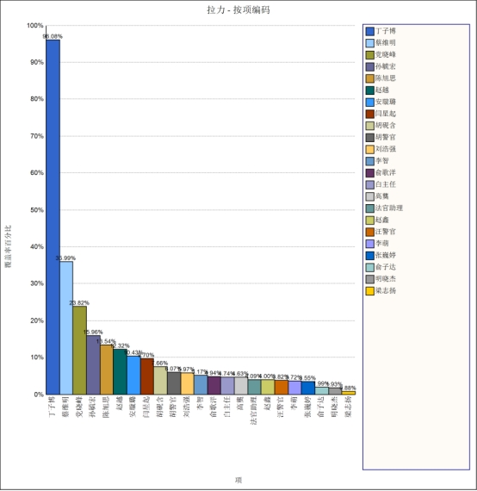

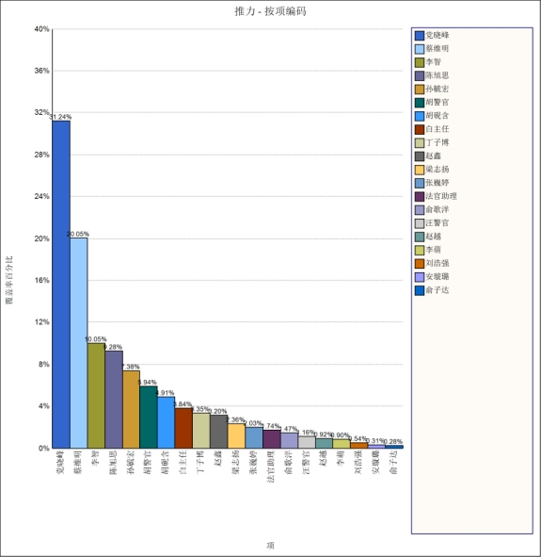

1. 结论

主要从增强基层工作拉力、降低基层工作条件的推力入手，提升基层工作整体的吸引力。

1. 完善政策保障，改善薪资待遇。

基层地区工作的危险性和薪资待遇不够高，是让无数心怀梦想投身基层的工作人员挣扎思考甚至黯然离开的现实困境。加强生活补贴、完善基础设施，完善养老体系是重要举措。

1. 创新基层人才管理机制，优化基层人才发展环境。

机制顺，则人才聚、产业兴。针对人才管理机制不成熟情况，西部地区有关部门要突出问题导向，积极回应基层人才的关切，及时理顺基层人才的供给侧和需求侧的结构矛盾，着力解决基层人才未来发展问题，创新基层人才管理机制，以调动广大基层人才的积极性、创造性。人才发展环境是影响基层人才去留的重要因素。基层地区政府部门要不断改善基层人才发展环境，及时建立适宜基层人才的成长环境，创造能够充分发挥基层人才能力的环境，营造出温馨氛围和归属感，增强基层人才的幸福感和获得感，为基层人才未来的发展提供优越的环境，从而增强基层地区对人才的吸引力。

3.完善人才评价体系，畅通人才发展空间

人才评价是分析出普通人与优秀人才的重要方法，是一定时期人才政策导向的制度体现，也是人才政策得以落实的手段。基层政府要建立可操作的人才评价体系，构建以入职前评价、任职资格评价、业绩评价、价值评价为主要内容的评价体系，推动建立新时代 人才评价体系。改善激励方式是提高基层人才工作积极性、主动性的重要方式。基层地区要注重长期激励机制和短期激励机制的结合，物质激励与精神激励相结合，尊重基层人才的个人利益和发展需要，为基层工作人员提供更多发展空间、提升机会、培训机会等，从而更好地培养人才、留住人才、吸引人才。

1. 继续加大优惠政策和思想培养

选调生、西部计划等各项专门计划是高校毕业生能够下沉到基层磨练的重要方式，这些计划更加有效的在基层贯彻是为基层吸纳人才的必要举措。建立从小的思想培养教育也是对人才加强人生观、价值观教育不可或缺的举措，形成社会推崇奉献、建设基层的氛围是推动给更多人才去往基层发展的良好动力。高校开展的各类就业择业课程也是让毕业生加强了解的良好手段，在高校规范和加强就业指导课程可以为高校毕业生指明方向、提供思路。

#### **致谢**

行文于此，落笔为终，社会实践也就此告一段落了。近四个月的社会实践让人经历了许多也收获颇丰，所有的经历都是学习，论文的完成更让人铭记，也感激许多。

感谢团队的指导老师：许斌老师。本次社会实践在选题及研究过程和写作中得到许斌老师的悉心指导。许斌老师多次询问研究进程，并为团队指点迷津，帮助团队开拓研究思路，精心点拨、热忱鼓励。老师一丝不苟的作风，严谨求实的态度，踏踏实实的精神，给以我们终生受益无穷之道。在此向许斌老师致以诚挚的谢意和崇高的敬意。

特别感谢实践中所有参与访谈的北科校友、老师和基层工作人员。本次社会实践主要采用采访和调研的形式，通过访谈的北科校友、老师和基层工作人员，进行数据分析和研究，最终得出本篇论文主题影响大学生前往基层就业的推力与拉力分析，所有参与访谈的对象给我们的选题与研究极大的帮助，表达我们诚挚的谢意。

感谢文寻调研全体成员的辛勤付出和精诚合作，从前期准备到后期成果完成，从采访询问到论文撰写，我们一起努力，一起进步，分工配合，圆满完成每项任务。成员们以饱满的热情和积极的心态对待每一件事情，感谢文寻调研的每一位成员，文寻调研因为有你们而更加闪亮！

感恩所有的相遇，我们来日方长！

#### **参考文献：**

[1]CORBIN J,STRAUSS A.Basics of Grounded Theory:Techniques and Procedures for Developing Grounded Theory[M].Thousand Oaks:Sage,2014:53-55．

[2]陈向明．质的研究方法与社会科学研究[M]．北京：教育科学出版社，2000:335．

[3]龚科源,郭梦雨,薛奎.“推拉理论”视角下西部地区基层人才流失问题探析[J].黑龙江人力资源和社会保障,2022(04):58-60.

[4]王维.推拉理论视角下乡村人才振兴路径研究——以L县实践为例[J].社会科学动态,2022(08):88-94.

[5]刘志林,孙延杰,李祥.推拉理论视角下乡村教师“留得住”的动力机制及其优化[J].荆楚学刊,2022,23(03):90-96.DOI:10.14151/j.cnki.jcxk.2022.03.012.

[6]秦健,周红莉.推拉理论视野下中部地区高层次人才流动影响因素及治理分析——以ZZ市为例[J].决策科学,2022(02):46-53